МИНИСТЕРСТВО НАУКИ И ВЫСШЕГО ОБРАЗОВАНИЯ  
РОССИЙСКОЙ ФЕДЕРАЦИИ

федеральное государственное автономное   
образовательное учреждение высшего образования  
«Самарский национальный исследовательский университет   
имени академика С.П. Королева»

(Самарский университет)

Институт информатики, математики и электроники

Факультет информатики  
Кафедра суперкомпьютеров и общей информатики

**Отчет по лабораторной работе №2**

Дисциплина: «Методология разработки DevOps»

Тема: **«Helm. JupyterHub»**

Выполнил: Мелешенко И.С.

Группа: 6233-010402D

Самара 2022

**ЗАДАНИЕ**

1. Install Helm, Jupyterhub according with https://github.com/jupyterhub/zero-to-jupyterhub-k8s https://z2jh.jupyter.org/en/stable/
2. Try to run test-notebooks as in following video [11:18] [ Kube 99 ] Zero to Jupyterhub in Kubernetes | Getting Started Guide <https://youtu.be/Da1qn7-RHvY?t=676>
3. Make report with screens of:
4. JupiterHub notebook print("Hello world") or some simple command for your choice executed.

СОДЕРЖАНИЕ

Задание 0. Установка локального кластера Kubernetes с помощью minikube. 4

Задание 0.1 Скачивание локального кластера Kubernetes с помощью minikube 4

Задание 0.2 Установка локального кластера Kubernetes с помощью minikube 5

Задание 0.3 Запуск локального кластера Kubernetes с помощью minikube 6

Задание 0.4 Просмотр версии локального кластера Kubernetes с помощью minikube 7

Задание 1. Установка helm. 9

Задание 2. Установка JupyterHub. 10

Задание 2.1 Создание конфигурационного файла 10

Задание 2.2 Добавление репозитория JupyterHub 10

Задание 2.3 Запуск локального кластера Kubernetes 11

Задание 2.4 Настройка конфигурационного файла 12

Задание 2.5 Поиск общедоступного IP-адреса 14

Задание 2.6 Запуск JupyterHub 15

Задание 2.7 Работа с notebook в JupyterHub 18

Заключение 20

# **Задание 0. Установка локального кластера Kubernetes с помощью minikube.**

## ***Задание 0.1 Скачивание локального кластера Kubernetes с помощью minikube***

Скачиваем и устанавливаем кластер Kubernetes с помощью minikube с официального сайта по ссылке: <https://kubernetes.io/docs/tasks/tools/>

Выбираем minikube, как показано на рисунке.

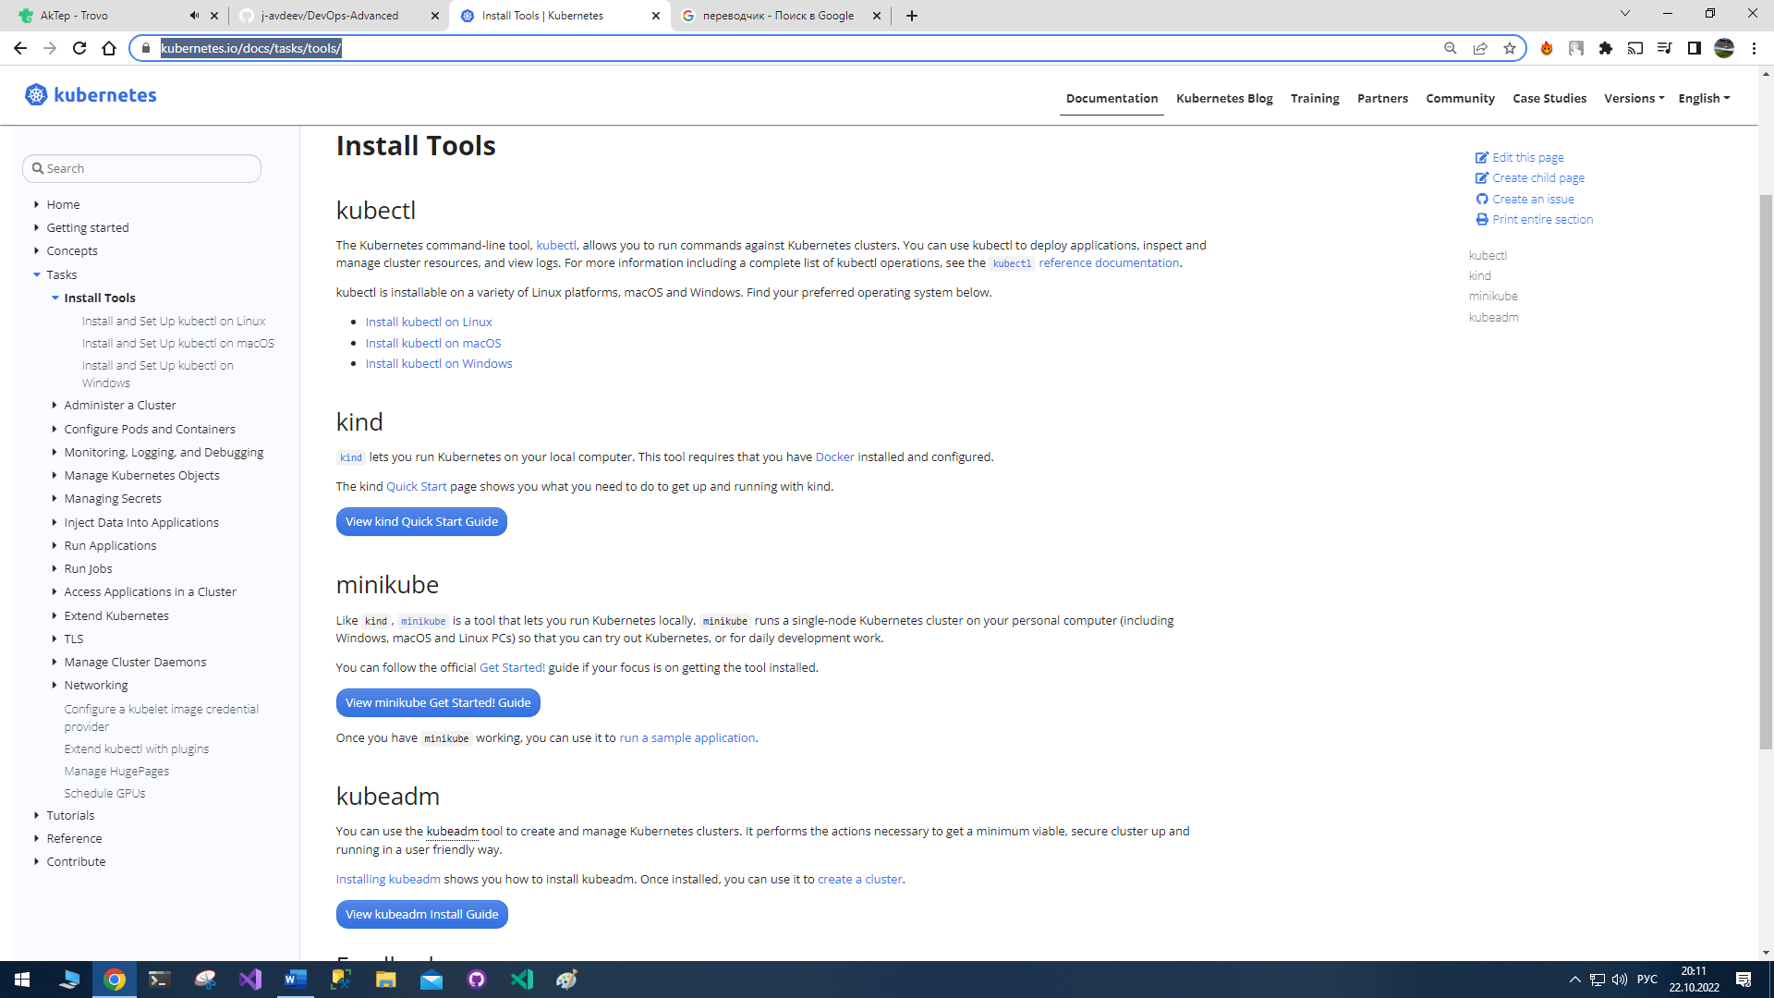  
Рисунок 1 – Скачивание кластера Kubernetes

Переходим на туториал по установке кластера. Для скачивания, выбираем параметры своего ПК, на который будет устанавливаться кластер. Для своего ПК, я выбрал следующие параметры, как показано на рисунке ниже.

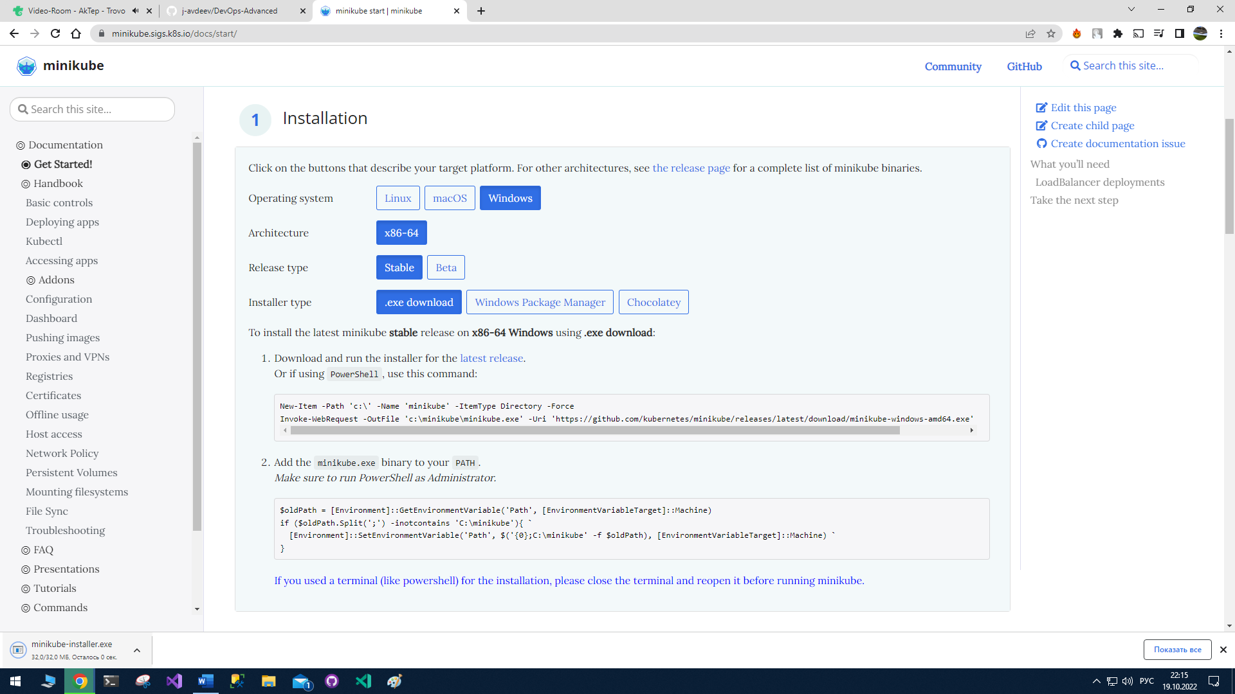  
Рисунок 2 – Настройка пакета установки

## ***Задание 0.2 Установка локального кластера Kubernetes с помощью minikube***

После скачивания устанавливаем кластер Kubernetes с помощью minikube.

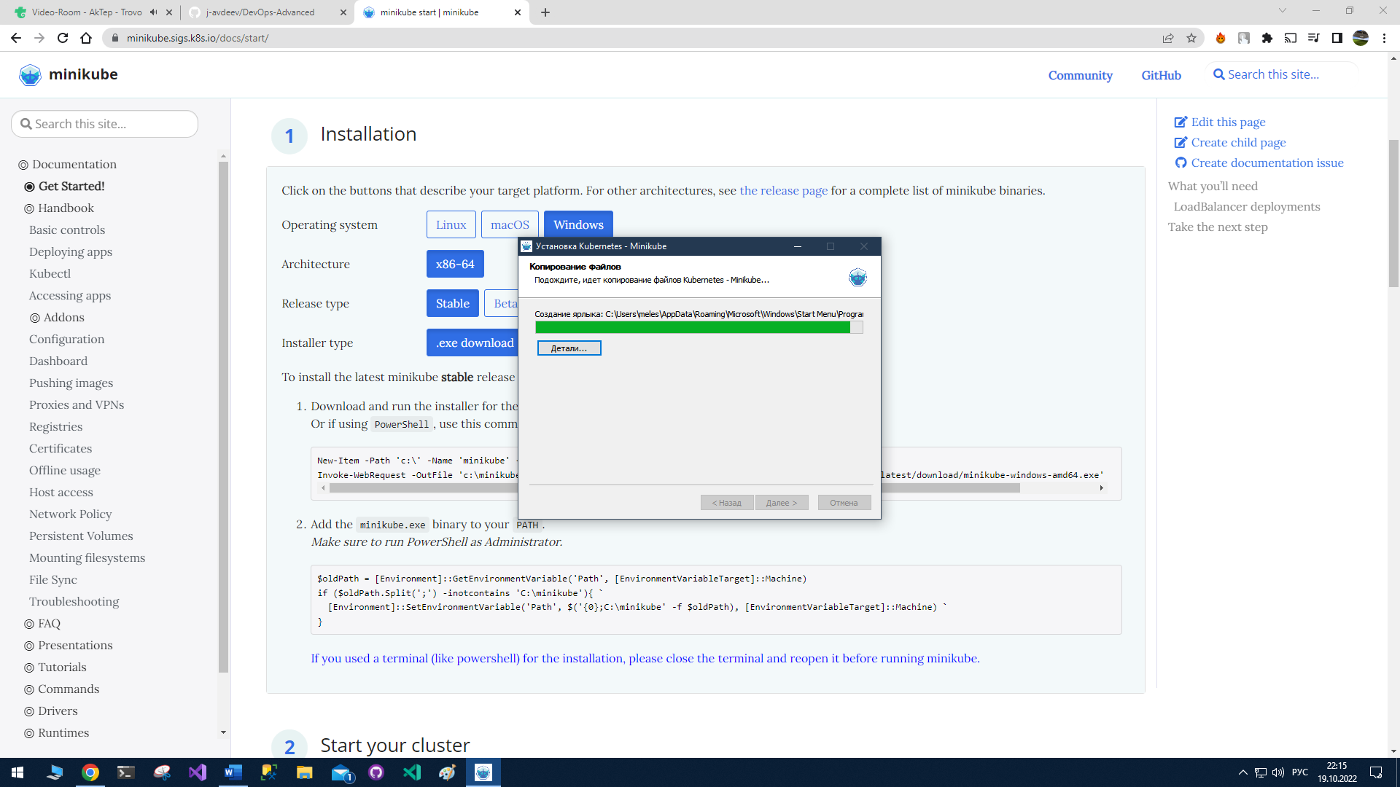  
Рисунок 3 – Установка кластера Kubernetes с помощью minikube

После завершения установки кластера, проверим пути переменной PATH.

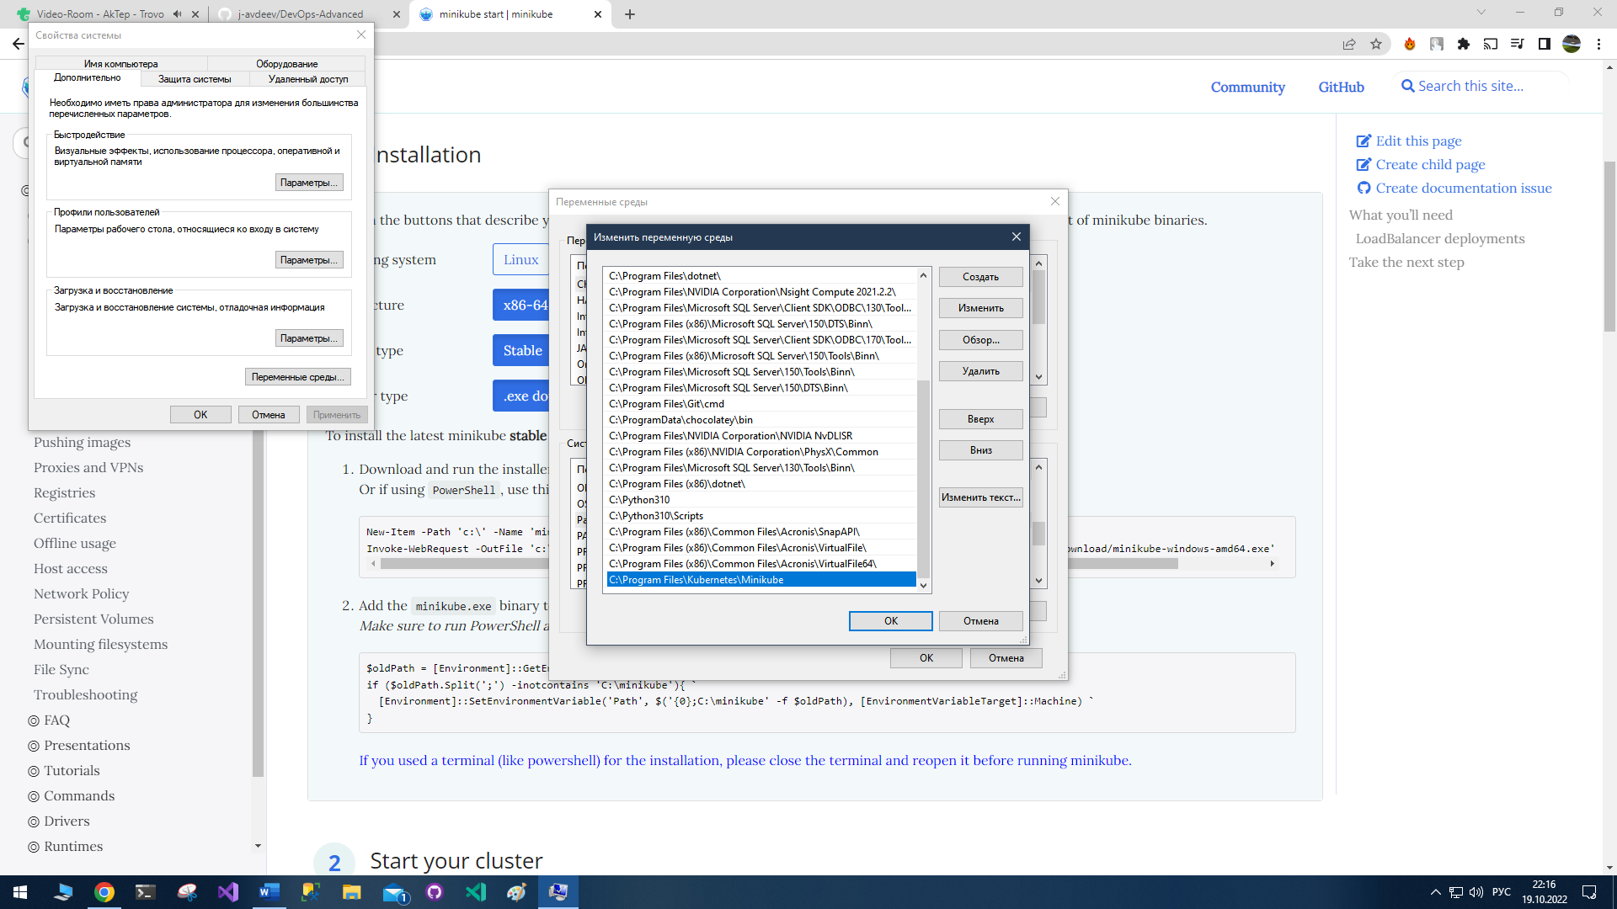  
Рисунок 4 – Проверка переменной PATH

## ***Задание 0.3 Запуск локального кластера Kubernetes с помощью minikube***

После завершения процесса установки, перейдем в командную строку и продолжим работу там.

Для запуска локального кластера воспользуемся командой

~$ minikube start

Результат выполнения показан на рисунке ниже:

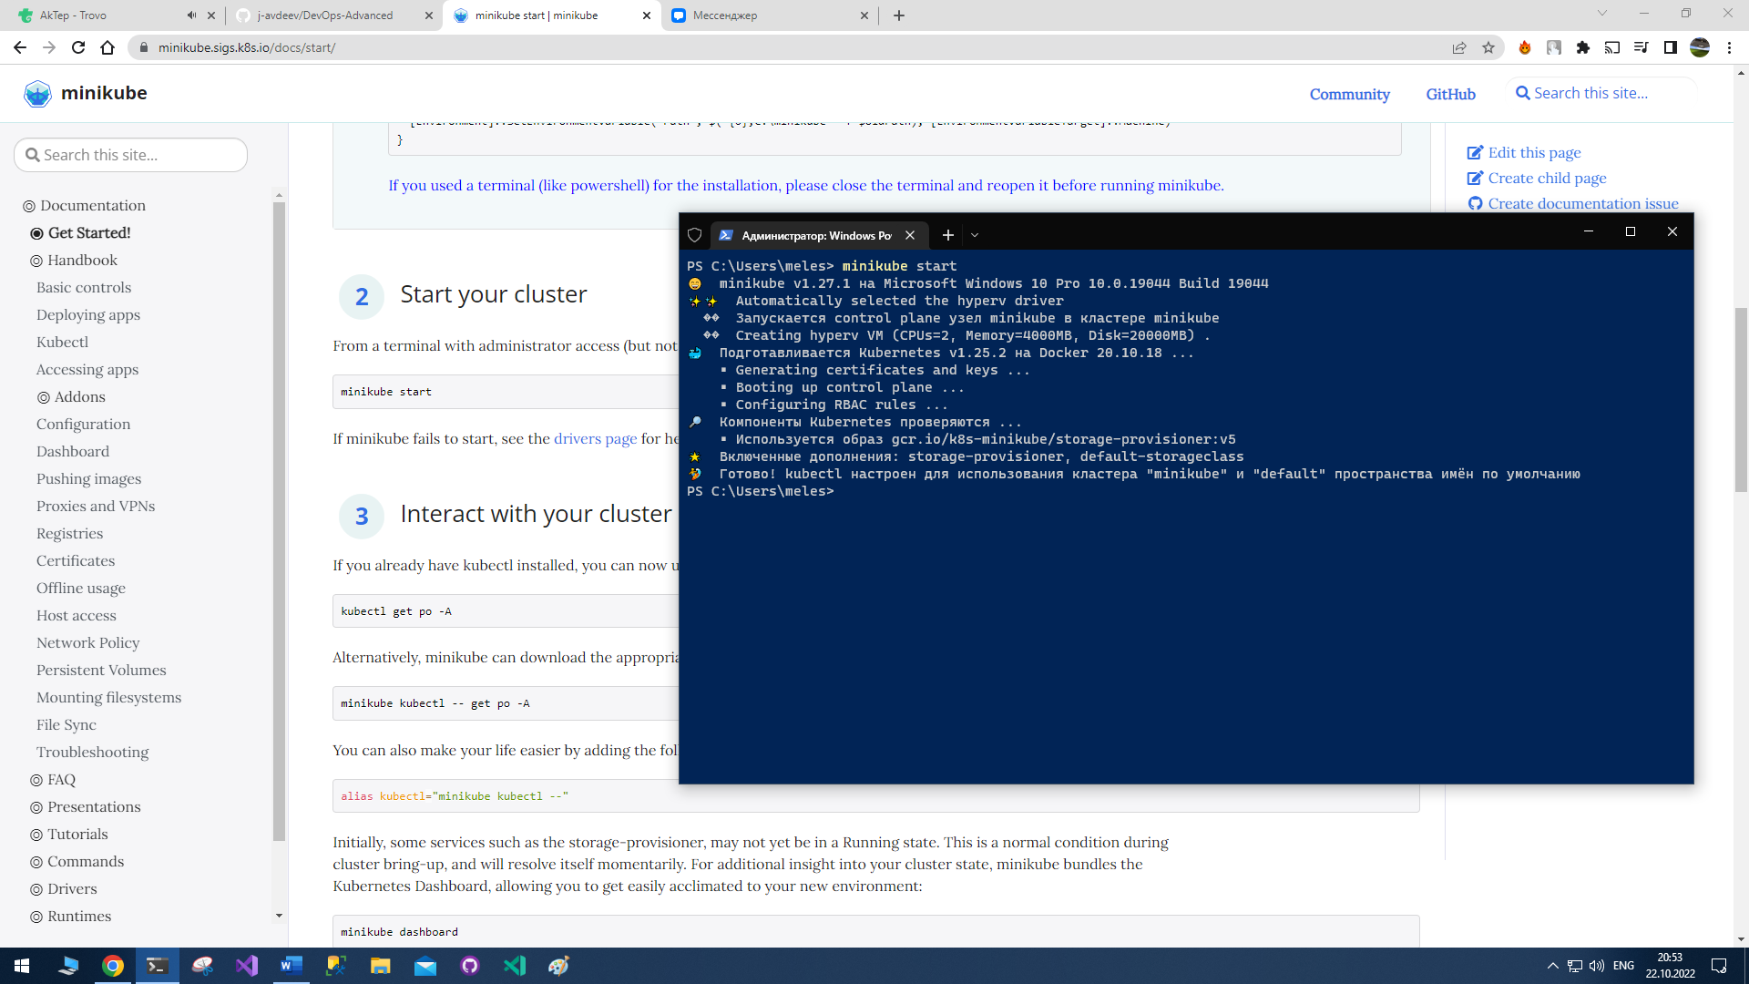  
Рисунок 5 – Запуск локального кластера Kubernetes с помощью minikube

## ***Задание 0.4 Просмотр версии локального кластера Kubernetes с помощью minikube***

Для просмотра версии установленного кластера на ПК, воспользуемся следующей командой:

~$ minikube version

Результат выполнения данной команды показан на рисунке:

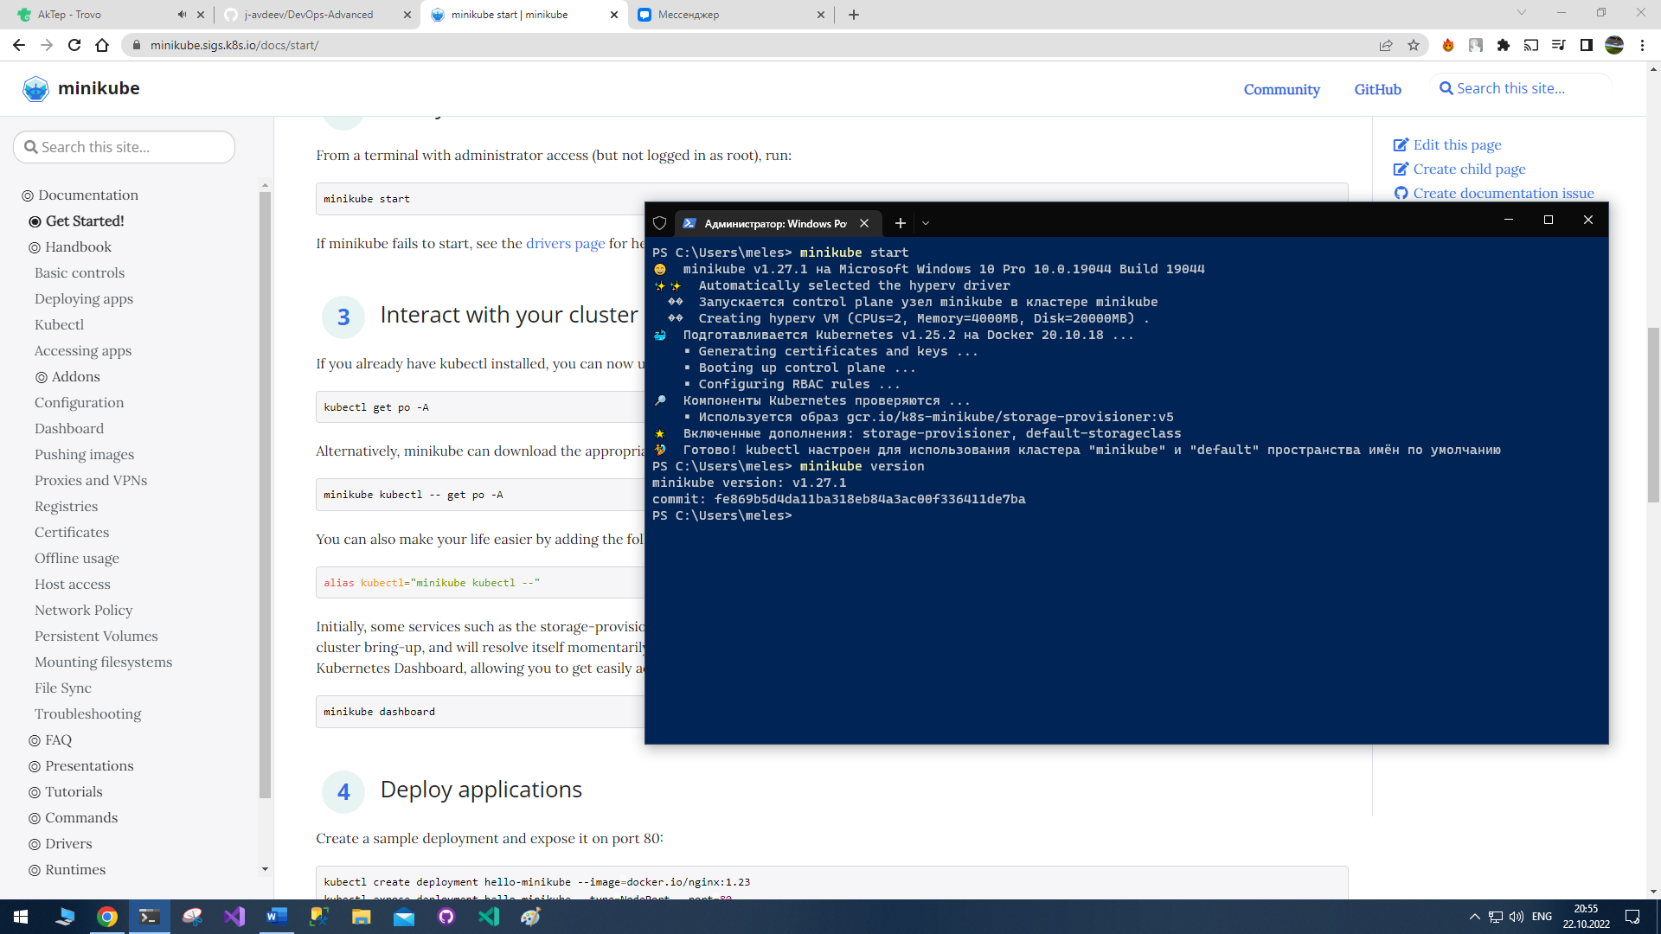  
Рисунок 6 – Просмотр версии кластера

# **Задание 1. Установка helm.**

Что такое helm?

Helm - это менеджер пакетов, который помогает разработчикам "легко управлять и развертывать приложения на кластере Kubernetes”. Его можно установить несколькими способами, я воспользовался самым простым и быстрым. На официальном сайте, по ссылке <https://helm.sh/>, указаны комнды для Windows 10, для установки Helm. Я использовал слудующую:

~$ choco install kubernetes-helm

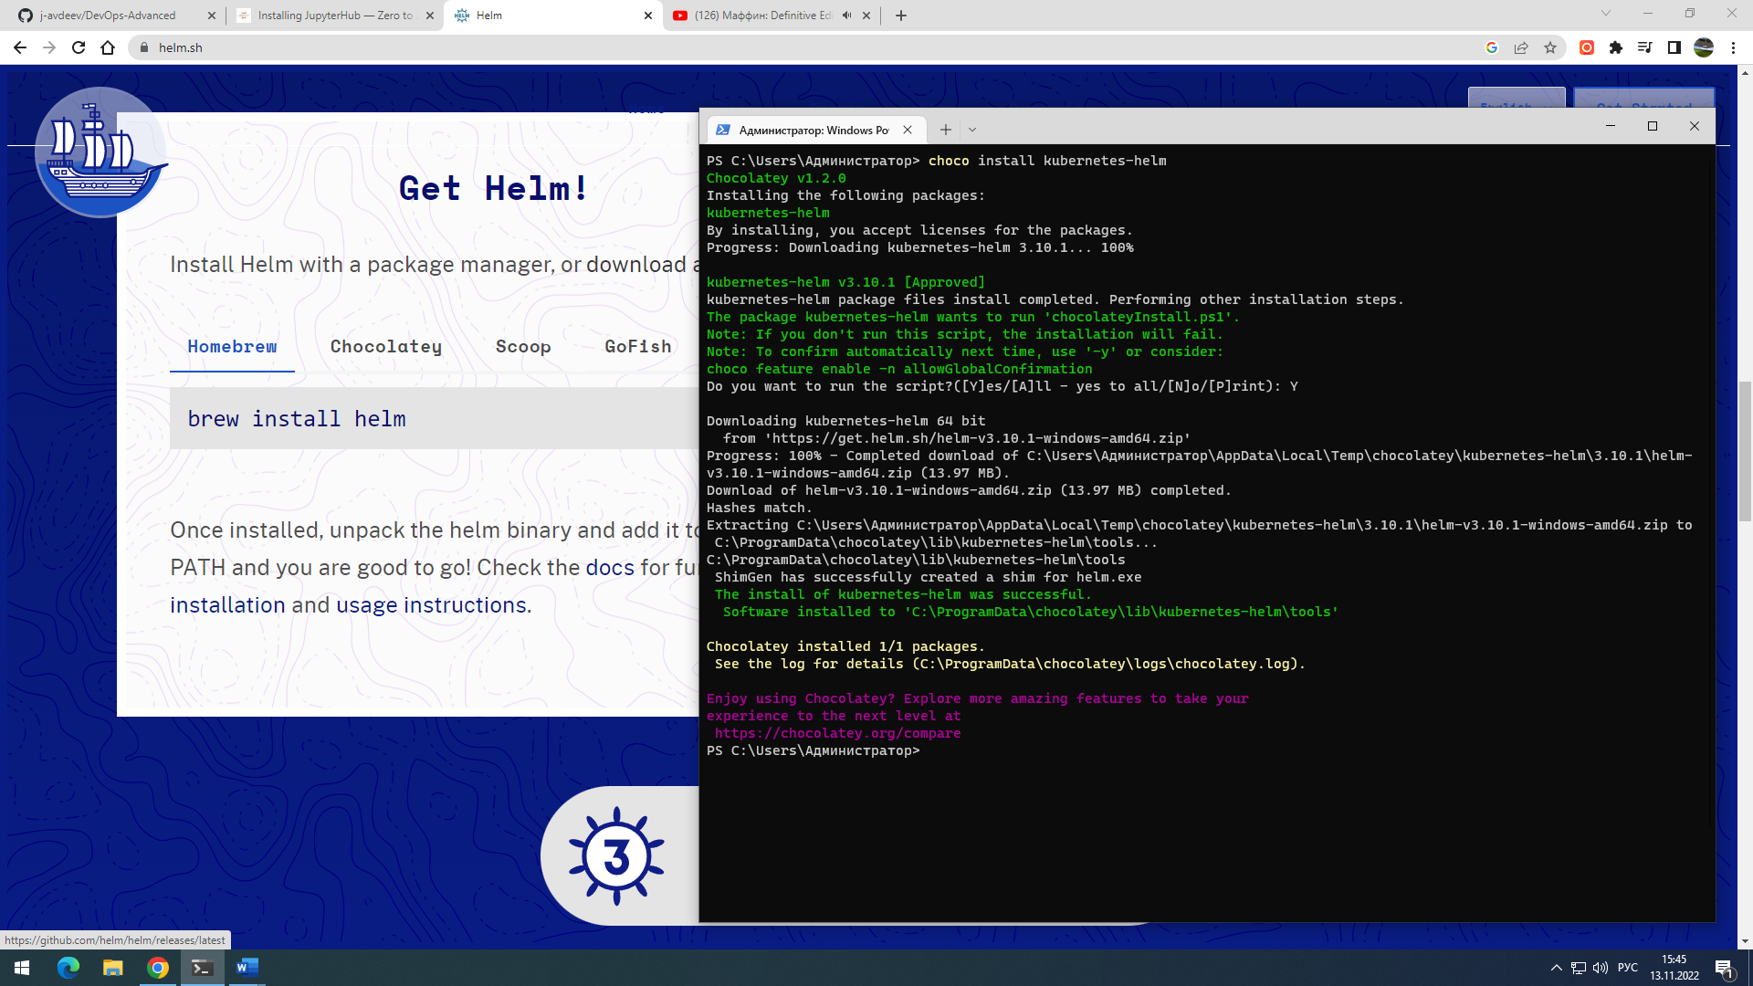  
Рисунок 7 – Установка Helm

После установки менеджера пакетов Helm, мы можем приступить к установке jupyterhub-а.

# **Задание 2. Установка JupyterHub.**

***Задание 2.1 Создание конфигурационного файла***

Перед тем, как начать установку JupyterHub, нам необходимо создать конфигурационный файл *config.yaml.* Однако, начиная с версии 1.0.0, не нужна никакая конфигурация для начала работы JupyterHub, поэтому просто создаем файл *config.yaml* с некоторыми полезными комментариями, например как на рисунке ниже.

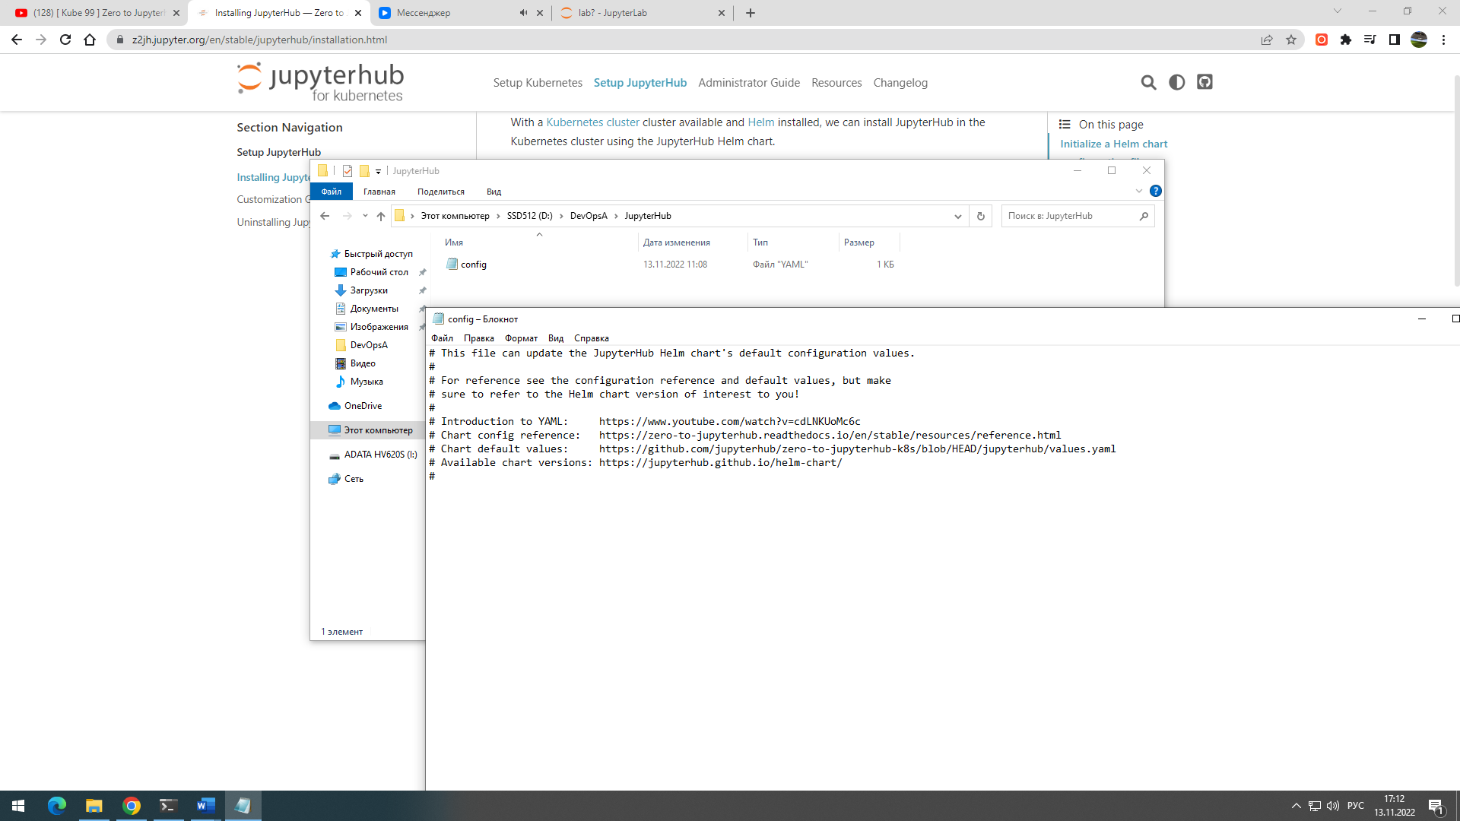  
Рисунок 8 – Создание конфигурационного файла

***Задание 2.2 Добавление репозитория JupyterHub***

При помощи установленного менеджера пакетов Helm, добавляем к себе репозиторий JupyterHub, при помощи следующих команд:

~$ helm repo add jupyterhub https://jupyterhub.github.io/helm-chart/

~$ helm repo update

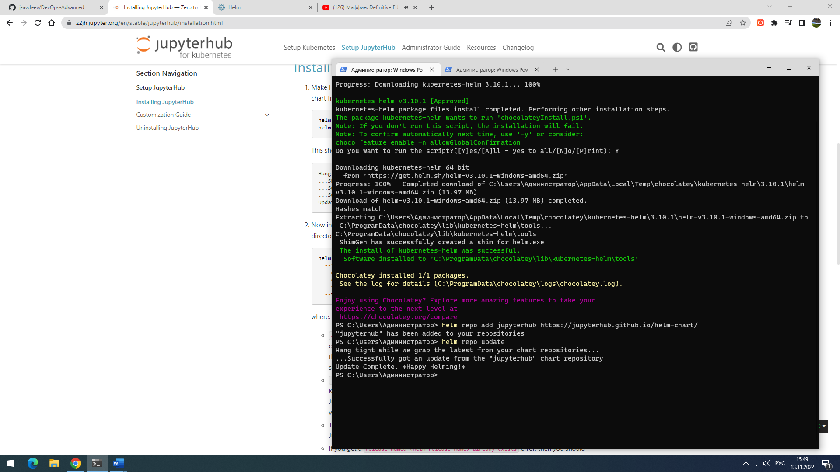  
Рисунок 9 – Добавление репозитория JupyterHub

***Задание 2.3 Запуск локального кластера Kubernetes***

Для продолжения работы нам потребуется установленный ранее локальный кластер Kubernetes, запустим его командой:

~$ minikube start

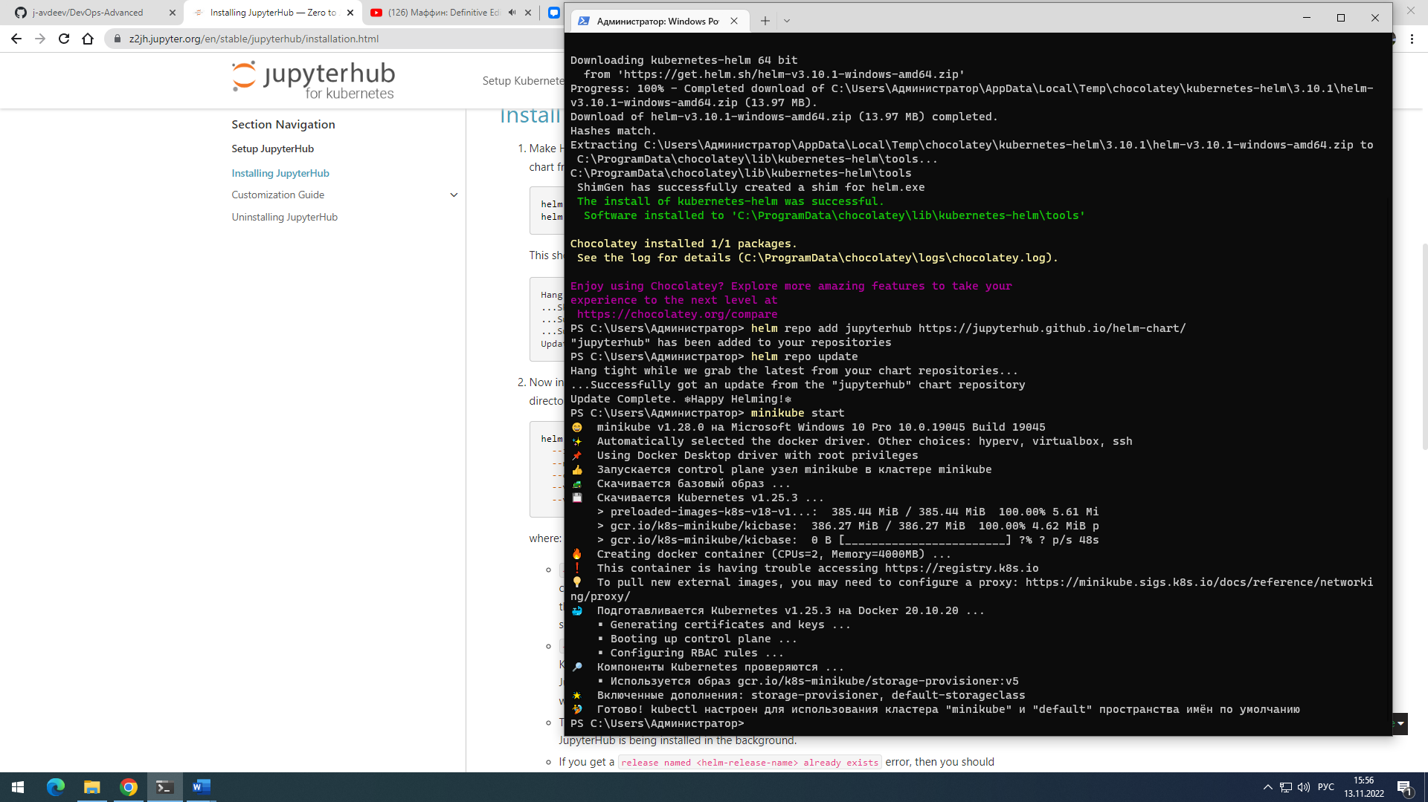  
Рисунок 10 - Запускаем локальный кластер Kubernetes

***Задание 2.4 Настройка конфигурационного файла***

После того как запустили кластер, в новом терминале перейдем в папку, с конфигурационным файлом и произведем его настройку при помощи следующей команды:

helm install <helm-release-name> jupyterhub/jupyterhub \

--namespace <k8s-namespace> \

--create-namespace \

--values config.yaml

где:

* <helm-release-name> относится к имени выпуска Helm, идентификатору, необходимому для различия установленных диаграммы.
* <k8s-namespace> относится к пространству имен Kubernetes, идентификатору, используемому для группировки ресурсов Kubernetes, в данном случае всех ресурсов Kubernetes, связанных с диаграммой JupyterHub.

В моем случае эта команда выглядит следующим образом:

~$ helm install notebookhub jupyterhub/jupyterhub --namespace minikube --create-namespace --values config.yaml

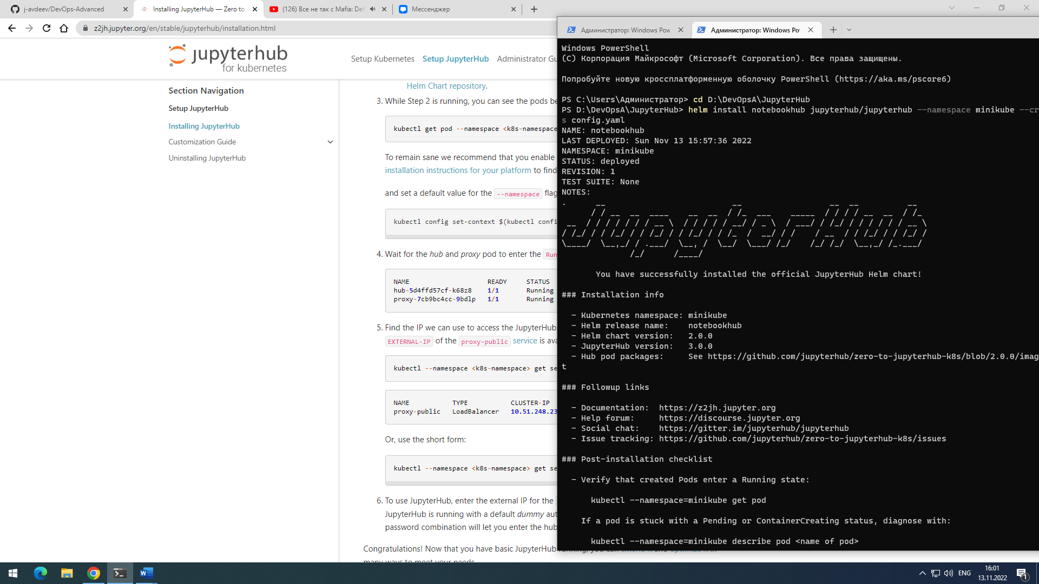  
Рисунок 11 – Настройка конфигурационного файла

Поскольку настройка требует некоторого времени, то процесс мы можем отследить при помощи команды ниже, а также произвести установку по умолчанию для флага пространства имен, для чего возвращаемся в предыдущий терминал:

~$ kubectl get pod --namespace minikube

~$ kubectl config set-context $(kubectl config current-context) --namespace minikube

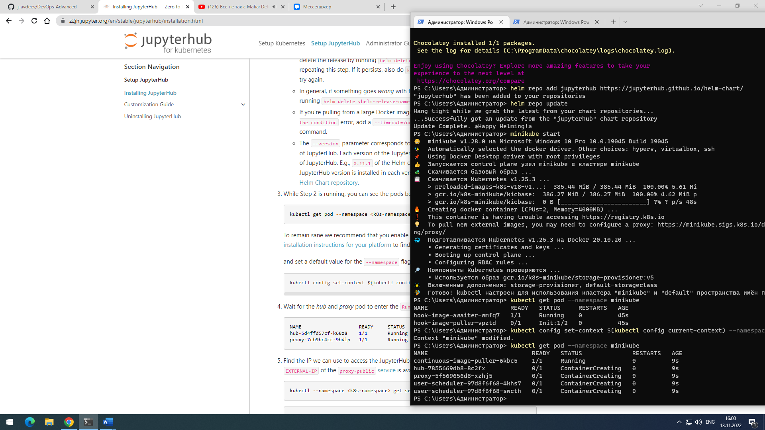  
Рисунок 12 – Проверка настройки файла

По окончании настройки конфигурационного файла мы увидим, переход модулей hub и proxy передут в состояние запущен.

~$ kubectl get pod --namespace minikube

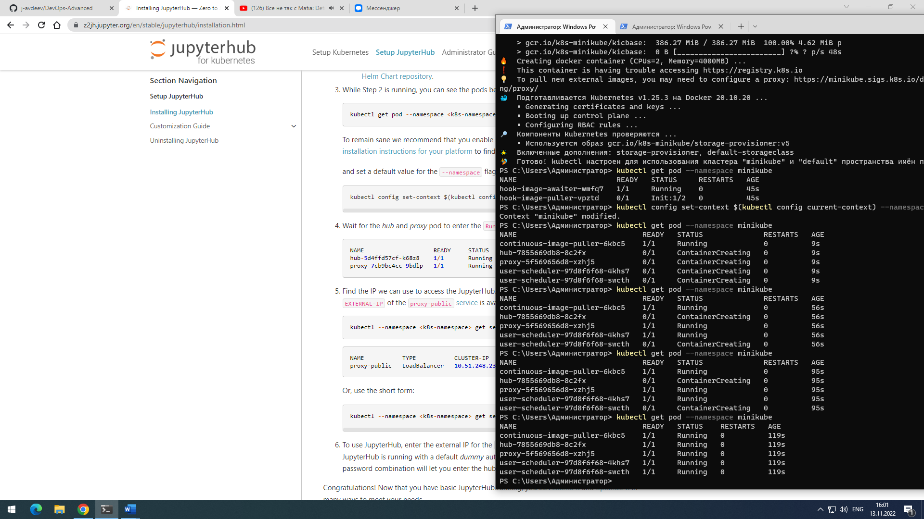  
Рисунок 13 – Проверка настройки файла

***Задание 2.5 Поиск общедоступного IP-адреса***

Для продолжения работы необходимо найти IP-адрес, который можно использовать для доступа к JupyterHub. Для этого выполняем следующую команду и смотрим на EXTERNAL-IP proxy-public, как в примере вывода.

~$ kubectl --namespace minikube get service proxy-public

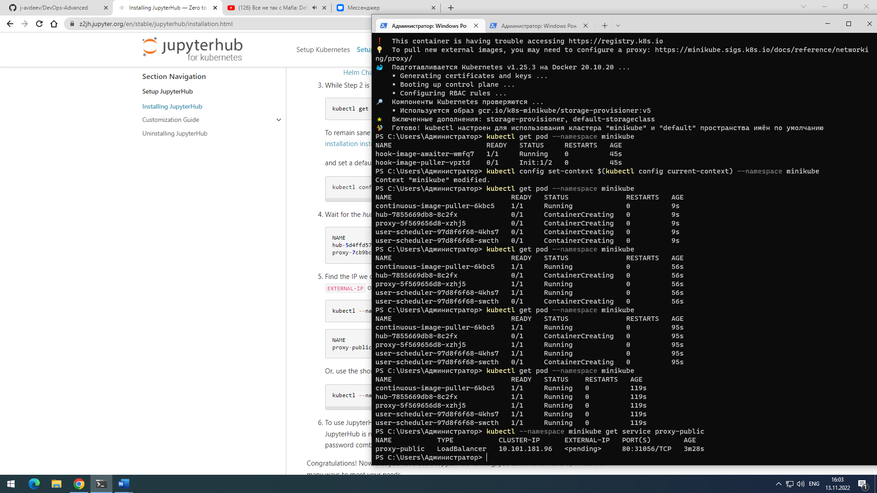  
Рисунок 14 – Поиск IP адреса для JupyterHub

К сожалению, в столбце EXTERNAL-IP указано <pending> вместо IP-адреса, для продолжения работы нам необходимо произвести до настройку, для этого воспользуемся инструкцией по ссылке <https://minikube.sigs.k8s.io/docs/handbook/accessing/>.

***Задание 2.6 Запуск JupyterHub***

Запустим тоннель (аналог VPN) при помощи команды:

~$ minikube tunnel

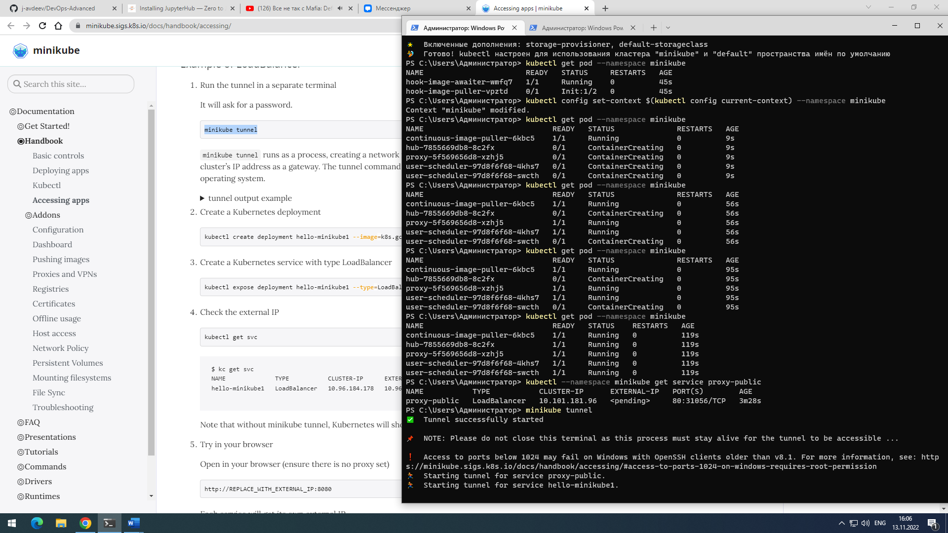  
Рисунок 15 – Запуск тоннеля

После запуска тоннеля переходим в новый терминал и последовательно выполняем три следующие команды:

Произведем развертывание Kubernetes:

~$ kubectl create deployment hello-minikube1 --image=k8s.gcr.io/echoserver:1.4

Создадим сервис Kubernetes с типом LoadBalancer:

~$ kubectl expose deployment hello-minikube1 --type=LoadBalancer --port=8080

Проверим внешний IP:

~$ kubectl get svc

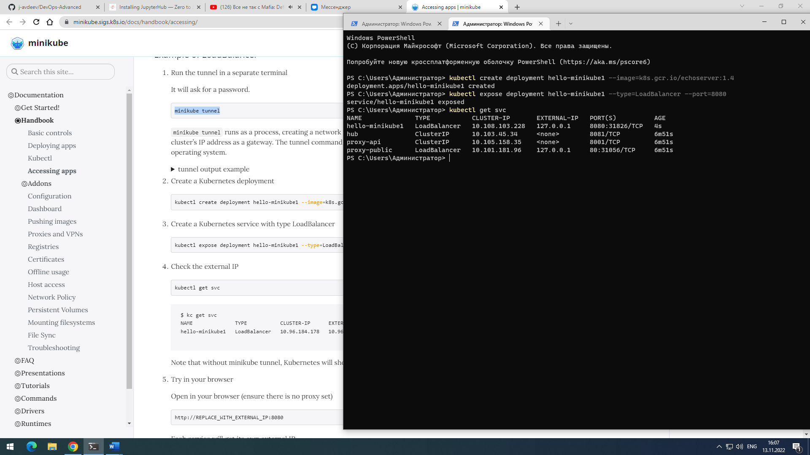  
Рисунок 16 – Проверка IP для JupyterHub

После того, как в графе EXTERNAL-IP для нашего приложения появился адрес:

<http://127.0.0.1>

Переходим по нему в браузер. В результате чего, попадаем на окно авторизации JupyterHub.

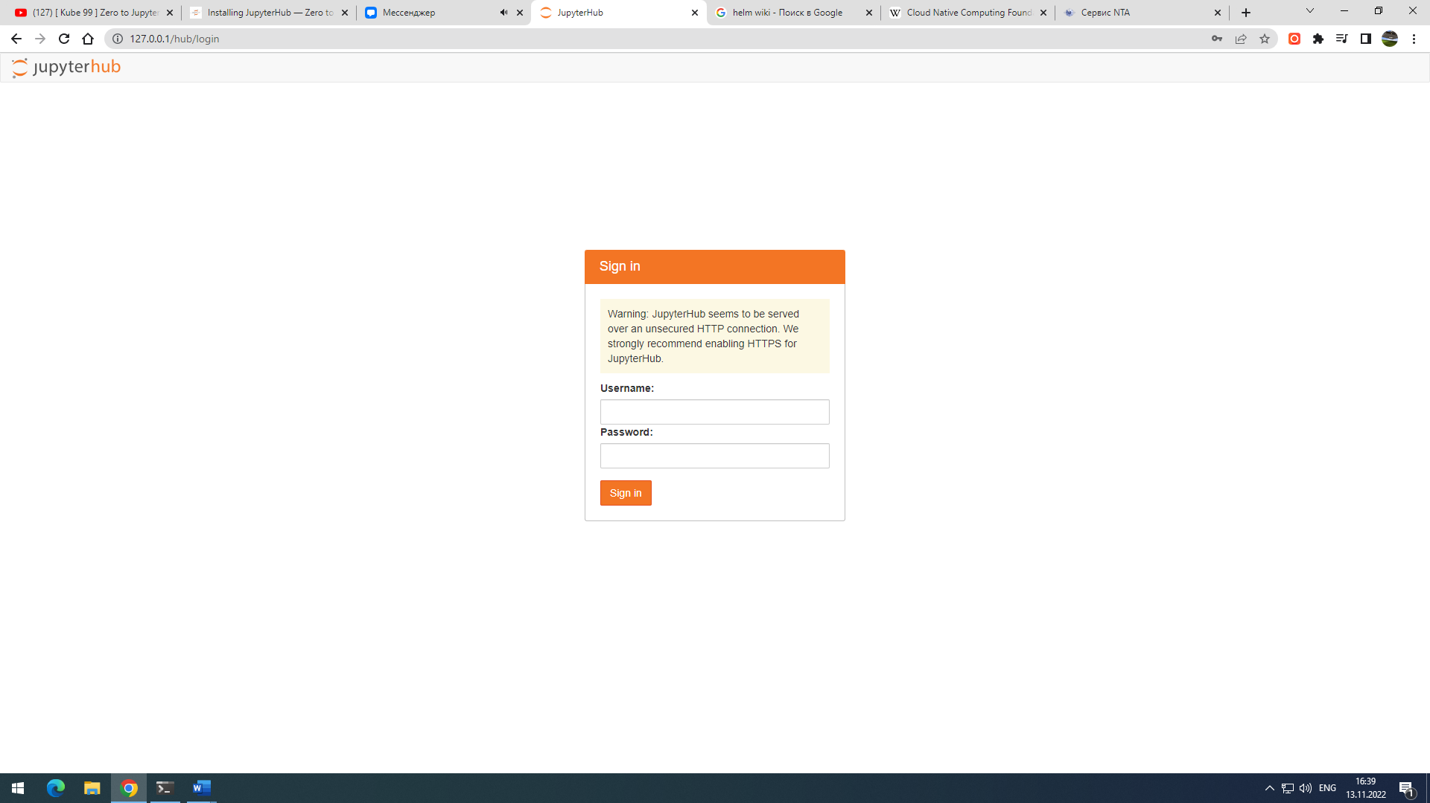  
Рисунок 17 – Окно авторизации в JupyterHub

Для авторизации можно использовать любую комбинацию логина и пароля, я использовал user – user.

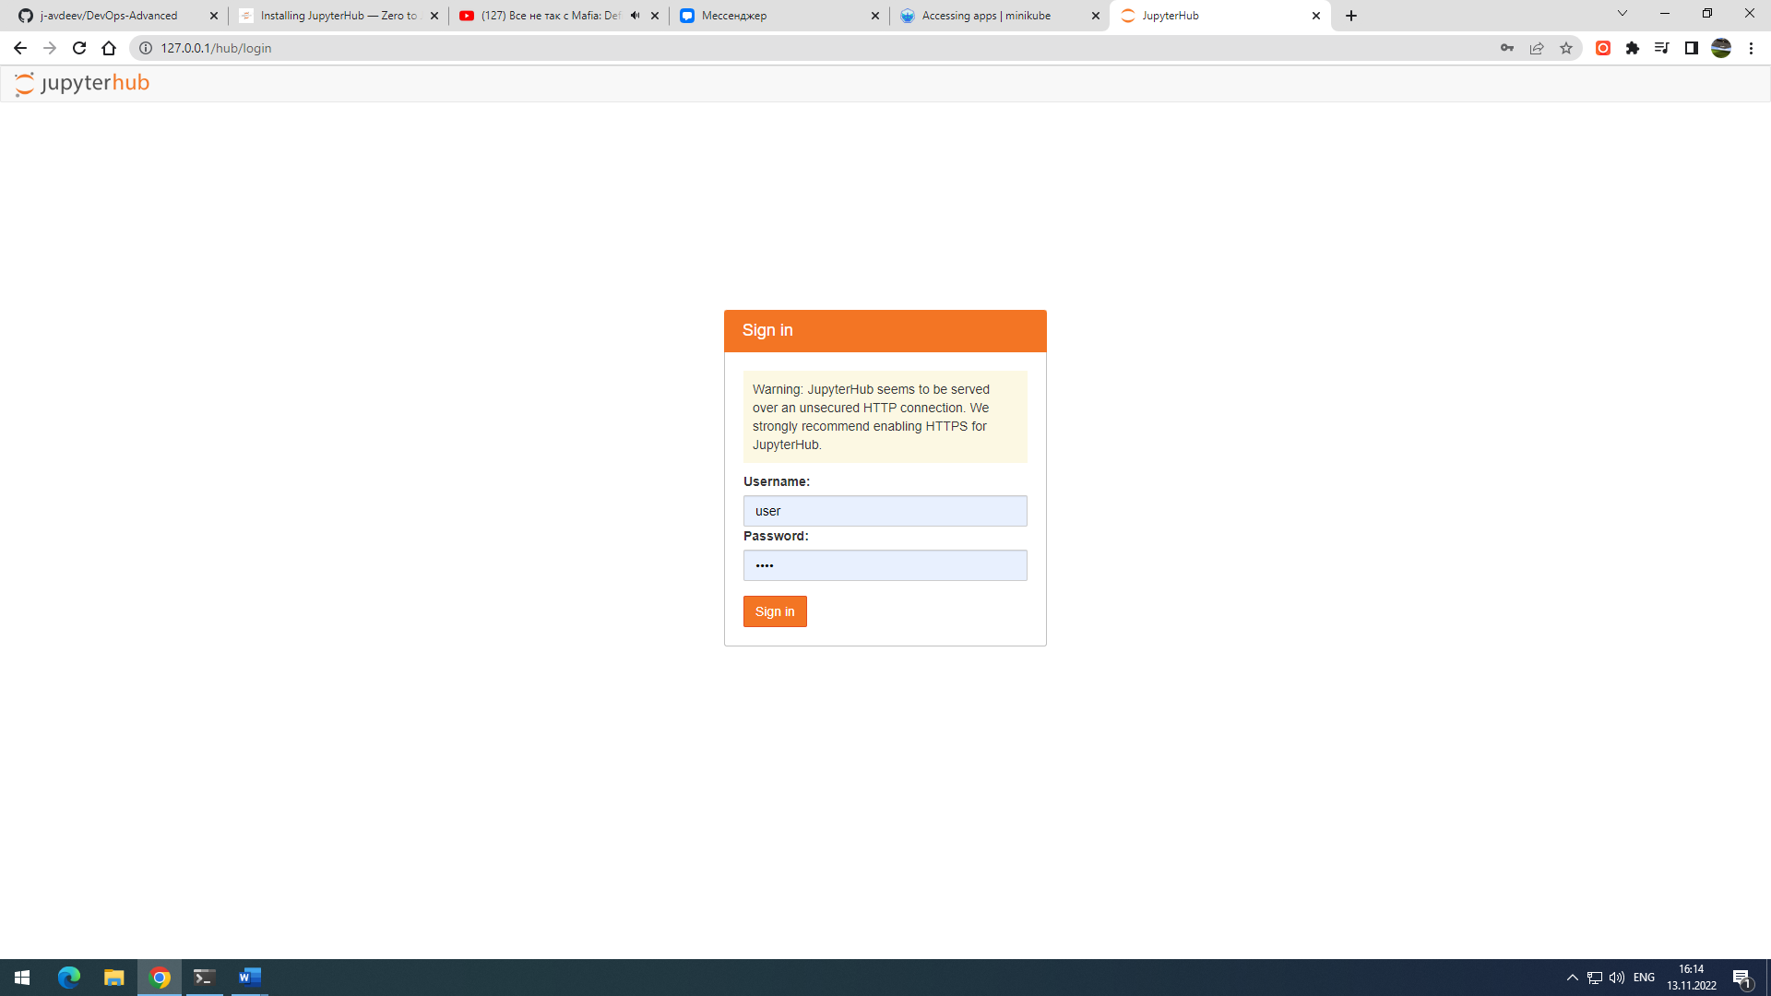  
Рисунок 18 – Авторизация в JupyterHub

***Задание 2.7 Работа с notebook в JupyterHub***

После успешной авторизации, попадаем на главное окно, на котором нам предлагаются ноутбуки на выбор. Выбираем первый и продолжаем.

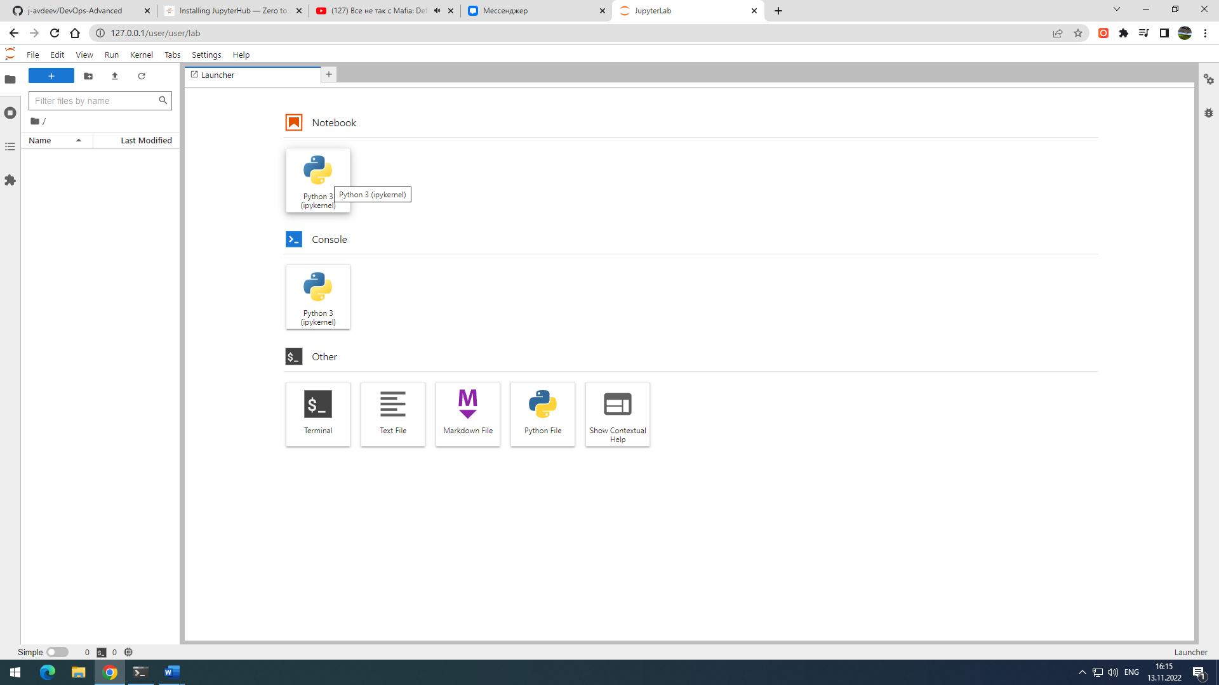  
Рисунок 19 – Выбор notebook в JupyterHub.

В качестве теста, выполним пару простейших команд в notebook, результат работы приведен ниже.

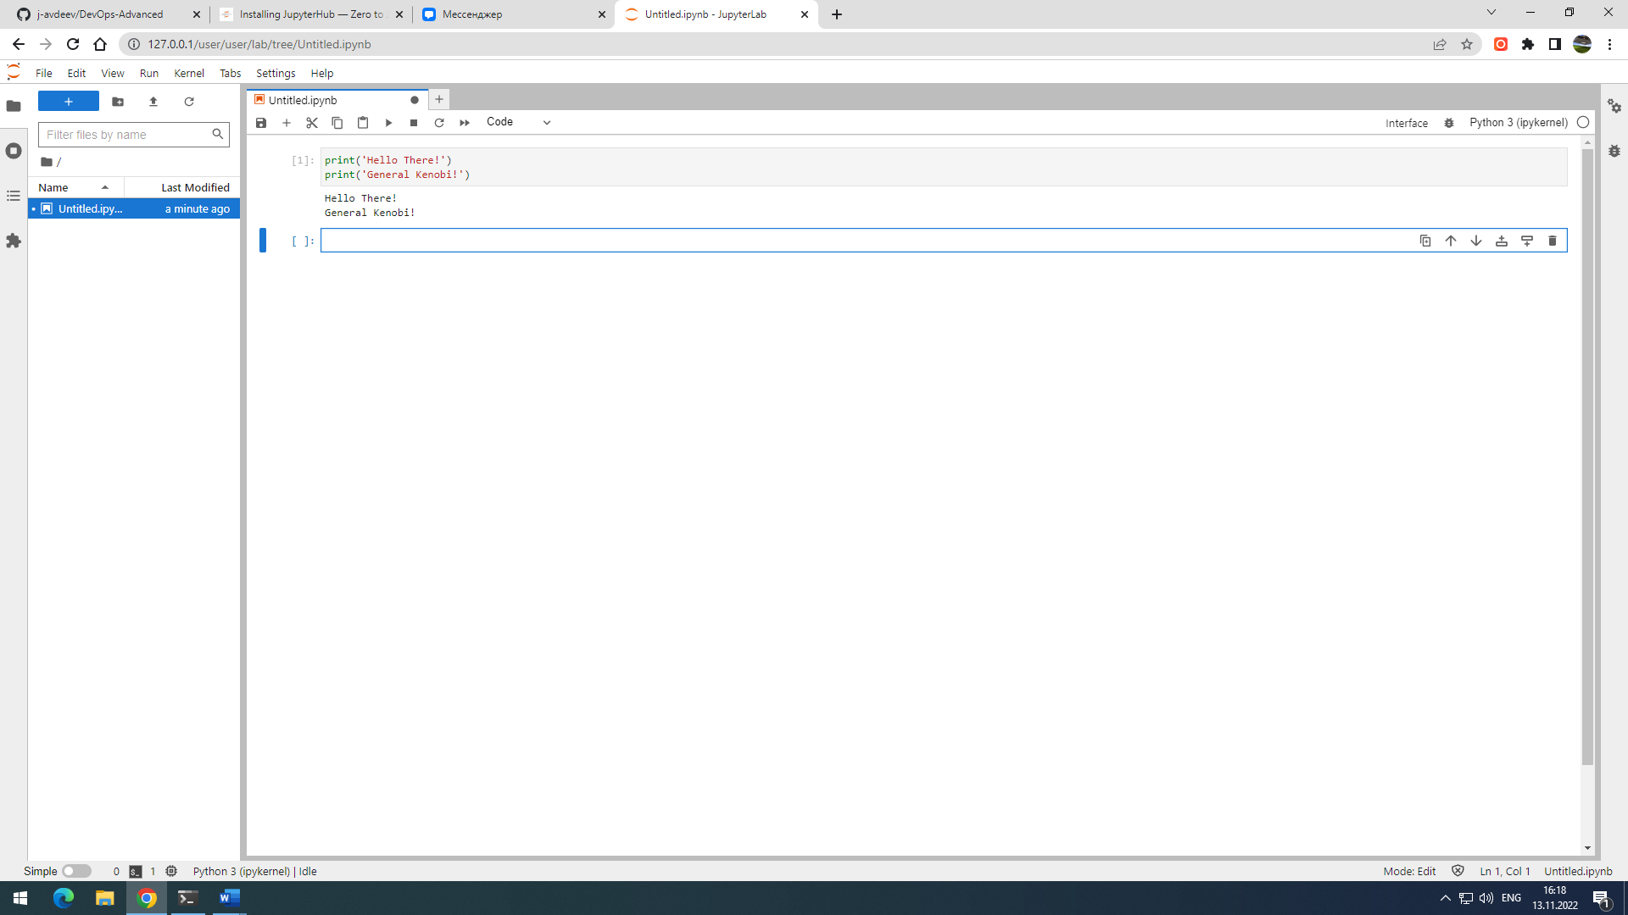  
Рисунок 20 – Отработавший notebook.

# **ЗАКЛЮЧЕНИЕ**

В результате выполнения данной лабораторный работы были получены первоначальны навыки работы с JupyterHub при помощи minikube и helm. Было совершено подключение к публичному прокси и написаны простейшие команды по выводу информации на notebook.